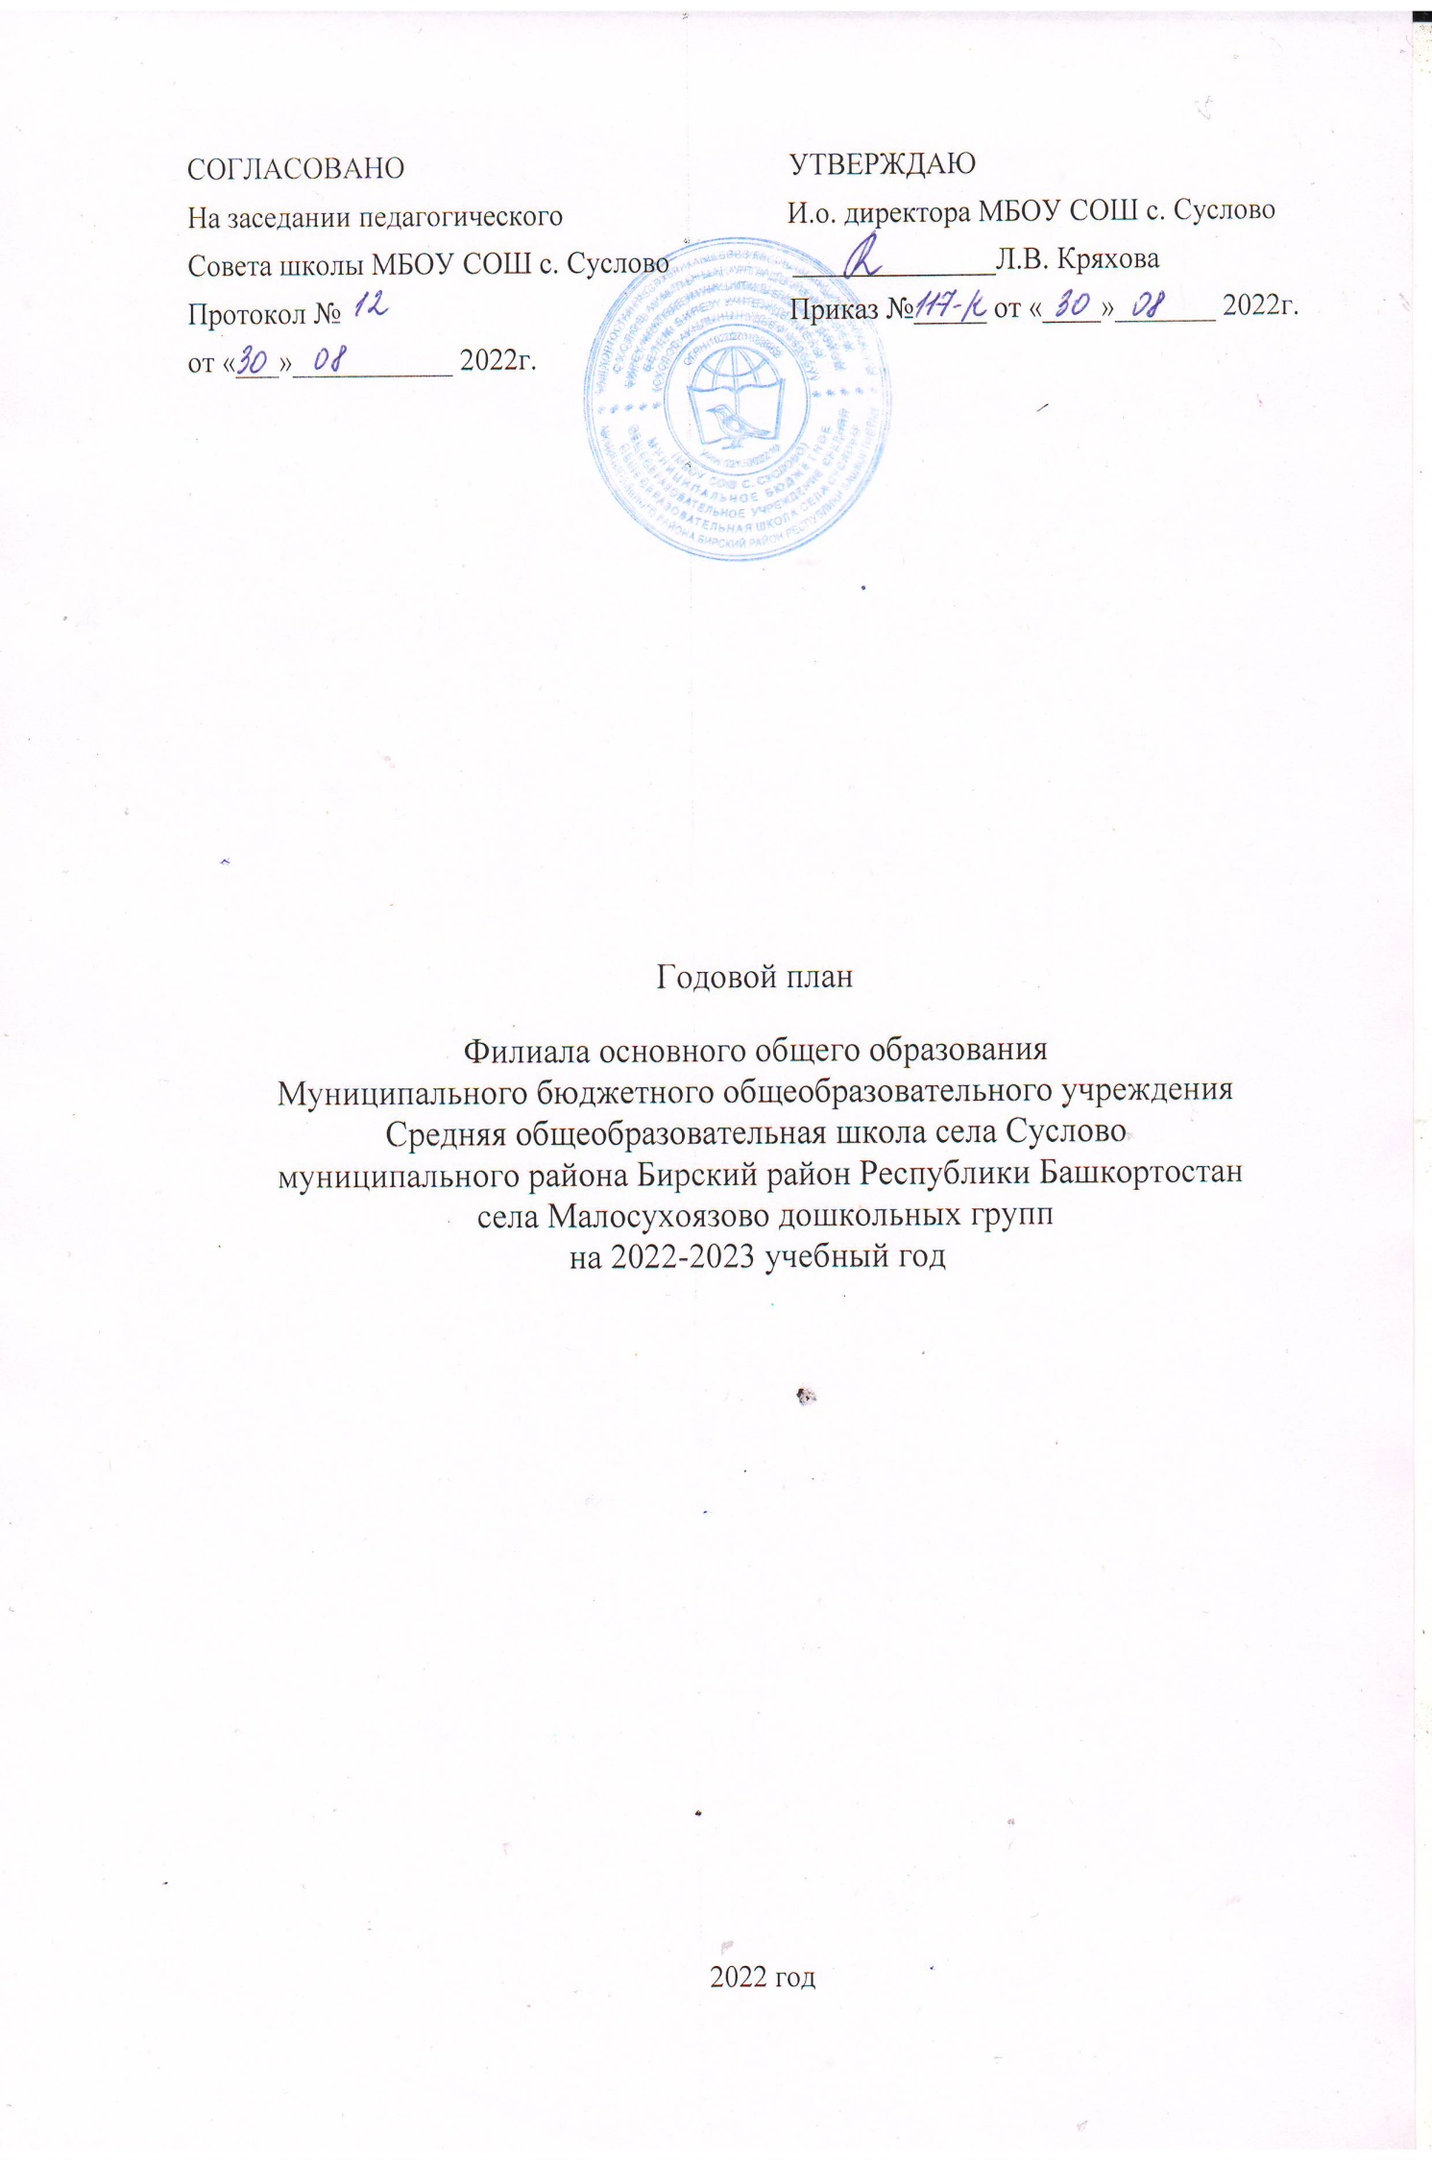

Содержание
Раздел Годового плана работы | Стр.
Информационная справка | 1
Педагогические кадры | 1
Организационно-педагогическая работа | 2
Изучение , обобщение и распространение педагогического опыта | 3
Тематические выставки и конкурсы | 4
Формирование развивающей предметно-пространственной среды | 4
Работа с кадрами | 5
Открытые просмотры | 5
Повышение квалификации | 5
Аттестация педагогов | 6
Работа педагогов по самообразованию | 6
Взаимодействие педагогического коллектива с семьями воспитанников | 7
Оздоровительная работа | 7
Контроль | 8
Административно-хозяйственная работа | 10

Информационная справка
- Полное наименование учреждения:
Филиал основного общего образования
Муниципального бюджетного общеобразовательного учреждения
Средняя общеобразовательная школа села Суслово
муниципального района Бирский район Республики Башкортостан
села Малосухоязово дошкольных групп

- Адрес: село Малосухоязово улица Школьная 6
- Телефон: 3-02-15
- Заведующий филиалом:Исупова Д.Ф.

Педагогические кадры
№ | ФИО педагога | Должность | Квалификационная категория, образование | Педагогический стаж
1 | Аплекаева. Л.В. | воспитатель | Высшее Соответствие занимаемой должности | 29 лет
2 | Александрова.К.Л. | воспитатель | Высшее  Первая | 15 лет

Анализ работы учреждения за прошедший учебный год
Основные задачи образовательной деятельности на 2022-2023 учебный год 1. Охрана и укрепление здоровья дошкольников. 2. Формирование любви к Родине через ознакомление с природой и бережное отношение к природе родного края.
1. Организационно-педагогическая работа
№ | Содержание работы | Дата | Ответственные | Отметка о выполнении
 | Совещание при завуче №1
1 | Задачи на новый учебный год Итоги проверки готовности возрастных групп Утверждение годового плана, календарно- учебный график, учебный план ООПДО, режим и расписание | 07.09.2022 г. | Зам.дир по УВР, воспитатели
 | Задание к совещанию при завуче №2
1  2  3 | Заполнить «карточку здоровья» Показатели здоровья детей Провести ежегодное медицинское обследование детей и обсуждение результатов с фельдшером ФАП Неделя здоровья | 03.10.2022 г.  По графику  12.09.2022-16.09.2022 г. | Фельдшер ФАП, воспитатели, Зам.дир. по УВР
 | Совещание при завуче №2
1 | Результаты мед. Обследования детей. Современная методология обучения играм с элементами спорта | Октябрь | Директор, воспитатели
 | Задание к совещанию при завуче №3
1  2  3 | Изучить краеведческую литературу, пополнить личную библиотеку о крае Продолжать оборудовать краеведческий музей (предметы национального быта, фотографии) Изготовить творческие развивающие игры. Смотр-конкурс: Экологические плакаты, экологические макеты | До  01.02.2023 г.  В течение года  До 01.03.2023 г. | Воспитатели  Воспитатели
 | Совещание при завуче №3
1  2 | Восстановление традиции семейного воспитания и вовлечения семьи в образовательную деятельность  Природа в развитии и воспитании ребенка. Экологический проект: «Экологическая тропа» | 10.04.2023 г.  19.04.2023 г. | Воспитатели  Воспитатели
 | Подготовка к совещанию при завуче №4
1  2 | Провести диагностические обследования по всем разделам. Подготовить отчет по результатам диагностики Проведение анализа выполнения образовательной деятельности за год и определение перспектив на следующий год | 10.05.2023 г. | Зам.дир. по УВР, воспитатели
 | Совещание при завуче № 4
1  2  3 | Формирование мотивационной готовности детей к школе Результаты пед.комиссии  Итоги за год  Утверждение плана на летне- оздоровительный период, режим дня | 17.05.2023 г. | Зам.дир. по УВР, воспитатели

Изучение, обобщение и распространение педагогического опыта

Тема | Сроки | Ответственный | Отметка о выполнении
1. Определить с каждым воспитателем индивидуальную программу самообразования | До 19.09.2022 г. | Зам. дир. по УВР, зав. филиалом
2. Методический обзор. Информировать педагогов о новинках, литературе, достижениях педагогов других детских садов | В течение года | Зам.дир. по УВР

Тематические выставки, конкурсы
Название | Сроки | Ответственный | Отметка о выполнении
Выставка рисунков «Флаг-символ государства» | 04.09.2022 г. | Александрова К.Л.
Выставка: «Садовое царство, огородное государство» | 26.09.2022 г. | Аплекаева. Л.В.
Выставка рисунков: «Золотая осень» | 15.10.2022 г. | Александрова К.Л.
Выставка поделок из природного материала  «Дары природы» | 25.11.2022 г. | Аплекаева Л.В.
Выставка: «Наши дедушки и папы тоже славные солдаты» | 20.02.2023 г. | Аплекаева.Л.В.
Выставка рисунков: «Профессии родителей» | 22.03.2023 г. | Александрова К.Л.
Выставка рисунков: «День Победы глазами детей» | 08.05.2023 г. | Александрова К.Л.
Конкурс рисунков:  «Наши космонавты, космос» | 10.04.2023 г. | Александрова К.Л.
Конкурс рисунков: «Моя семья» | 12.05.2023 г. | Аплекаева Л.В.

Формирование развивающей предметно-пространственной среды
Мероприятия | Сроки | Ответственный | Отметка о выполнении
Продолжать оформлять спортивный уголок и атрибуты к подвижным играм в старшей группе | В течение года | Александрова К.Л.
Продолжать оформлять спортивный уголок и атрибуты к подвижным играм в младшей группе | В течение года | АплекаеваЛ.В.
Оформить логопедический уголок, продолжить оформлять уголок природы | В течение года | воспитатели

Работа с кадрами
Консультации
Содержание работы | Сроки | Ответственный | Отметка о выполнении
«Воспитываем патриотов с детства » | 22.02.2023 г. | Александрова К.Л
«Ребенок и природа» | 16.03.2023 г. | Аплекаева.Л.В.
«Детский травматизм» | 24.04.2023 г. | Александрова К.Л.

Открытые просмотры

ООД | Сроки | Ответственный | Отметка о выполнении
Занятие по физкультуре с включением элемента валеологии  Тема: «Опора и двигатели нашего организма» | До 05.12.2022 г. | Александрова К.Л.
Развитие речи  Тема: «Добрые дела и поступки.Добрые слова»  Цель: Расширить представления детей о доброте, добрых поступках | До 01.02.2023 г. | Аплекаева.Л.В.

Повышение квалификации
ФИО педагога, должность | Программа КПК | Сроки | Отметка о выполнении
По программе «Информационно-коммуникационные технологии в образовательной деятельности»:
1.Александрова К.Л.  2. Аплекаева Л.В. | ИКТ в образовательном процессе в условиях реализации ФГОС
Оказание первой медицинской помощи:

Аттестация педагогов
№ | ФИО педагогического работника | Должность | Дата прохождения предыдущей аттестации | Предполагаемая устанавливаемая квалификационная категория | Отметка о выполнении
1 | Аплекаева Л.В. | воспитатель | 16.04.2016 г. | Соответствие занимаемой должности
2 | Александрова К.Л. | воспитатель | 03.03.2015 г. | 1 категория

Работа педагогов по самообразованию
№ | ФИО педагога | Тема самообразования | Форма и срок отчета | Отметка о выполнении
1 | Александрова К.Л. | «Воспитание бережного отношения к природе у детей старшего возраста» | Экскурсия в лес «Мы -друзья природы».Выставка поделок из природного материала  09.2022
2 | Аплекаева Л.В. | «Интеллектуальное развитие через игровую деятельность у детей младшего возраста» | Консультация для родителей «Игротека в кругу семьи»  Оформление уголка:«Моя любимая игрушка»  02.2023

4. Оздоровительная работа

№ | Содержание работы | Сроки | Ответственные
1 | Утренняя гимнастика | ежедневно | воспитатели
2 | Физ.минутки на занятиях | ежедневно | воспитатели
3 | Динамические паузы | ежедневно между занятиями | воспитатели
4 | Подвижные игры | ежедневно по плану | воспитатели
5 | Оздоровительный бег | 2 раза в неделю | воспитатели
6 | Закаливающие мероприятия -Соблюдение сезонной одежды для детей - правильная организация прогулки -витаминизация | ежедневно | воспитатели
7 | Гигиенические процедуры | ежедневно | воспитатели
8 | Проветривание | ежедневно | воспитатели
9 | Занятия по физическому развитию | 3 раза в неделю | воспитатели
10 | Самостоятельные игры | ежедневно | воспитатели
11 | Физкультурный досуг | 1 раз в неделю | воспитатели
12 | Праздник « Масленица», | 1 раз в год по плану | воспитатели
13 | Праздник « Папа, мама я спортивная семья» | 1 раз в год по плану | воспитатели
14 | Развлечения | 1раз в 2 недели | воспитатели
15 | Правильность расстановки мебели | До 01.09 2022 г. | воспитатели
16 | Подбор и расстановка мебели в соответствии с ростовыми показателями | До 01.09 2022 г. | воспитатели

- Взаимодействие педагогического коллектива с семьями воспитанников

Месяц | Мероприятия | Ответственные | Отметка о выполнении
Сентябрь | Индивидуальные беседы- консультации с родителями вновь поступивших детей. Общие собрание: 1.Задачи на новый учебный год 2. Отчет родительского комитета и выборы нового. | воспитатели
Октябрь | Групповые родительские собрания тема: «Начало учебного года - новый этап в жизни ребенка» ст.гр. Тема: «Физическое воспитание детей в семье» мл.гр. Консультация: «Развитие речи детей в процессе наблюдения за природой» | воспитатели
Ноябрь | Папка - раскладушка:«Празднуем День рождение» « Права ребенка» Беседы о правах ребенка в семье и о здоровом образе жизни и соблюдение правил личной гигиены. Неделя здоровья | воспитатели
Декабрь | Подготовка костюмов к утреннику. Конкурс поделок к Новому году. Консультация: «Внимание елка!» Беседа: «Безопасное поведение у елки» Выставка рисунков:«Вот пришел Новый год» | воспитатели
Январь | Помощь родителей в оформлении зимнего участка. Индивидуальные консультации по теме: «Милосердие и сочувствие» | воспитатели
Февраль | Вечерняя игротека воспитанников и родителей: «Кому что нужно для работы» Анкетирование родителей:  «Безопасность вашего ребенка» Папка раскладушка: «Защитники Отечества» | воспитатели
Март | Папка раскладушка «8 Марта» Конкурс: «Букет для милой мамочки» Консультация: «Как встречать весну» Привлечь родителей к изготовлению скворечников
Апрель | Родительские собрания тема: «Связь здоровья ребенка и микроклимата в семье» ст.гр. Тема: «Роль семьи в воспитании и в развитии ребенка. мл.гр Акция совместно с родителями «Чистодвор» Консультации: « Берегите землю», Культура поведения, правила и привычки» Дискуссии: «Агрессивный ребенок»,  «Умеете ли Вы общаться со своим ребенком» | воспитатели
Май | Общее собрание: Права и обязанности родителей и законных представителей. Отчет работы за год. План летнего оздоровительного периода Папка раскладушка:«Они защищали Родину» Консультация: «Закаливающие процедуры,как профилактика простудных заболеваний» | воспитатели
6. Контроль
№ |  | Вопросы | Сроки | Ответственные | Отметка о выполнении
1.Тематический контроль
1 | « Охрана и укрепление здоровья дошкольников » Цель: определить эффективность воспитательно- образовательной работы и формирование у детей жизненно необходимых двигательных умений и навыков, достижение определенного уровня физической подготовки в дошкольной группе; путем всестороннего обследования воспитательно- образовательного процесса и последующего педагогического анализа выяснить причины и факторы, определяющие качество педагогической работы по физическому развитию детей . |  | ноябрь | Зав. филиалом, зам.дир.по УВР
2 | «Формирование любви к Родине через ознакомление с природой и бережное отношение к природе родного края»  Цель: определить эффективность воспитательно-образовательной работы в ДОУ по ознакомлению с природой, уточнить знания того, что жизнь человека на Земле во многом зависит от окружающей среды: чистый воздух вода, лес, почва благоприятно сказываются на здоровье и жизнь человека. Выяснить умение детей правильно вести себя в природе (не ломать кустов и ветвей деревьев, не оставлять мусор, не разрушать муравейники и др.) |  | апрель | Зав. филиалом, зам дир. по УВР
2.Оперативный контроль
1 | Соблюдение правил внутреннего распорядка. Оснащение группы и готовность к новому учебному году |  | сентябрь | Зам.дир по УВР
2 | Оборудование уголков для самостоятельной работы |  | октябрь | Зам.дир по УВР, воспитатели
3 | Состояние документации педагогов, наличие системы планирования образовательной работы воспитателей. Культурно-гигиенические навыки детей во время приема пищи |  | ноябрь | Зам.дир. по УВР, воспитатели
4 | Подготовка, проведение и эффективность утренней гимнастики. Цель: Соблюдение возрастных и индивидуальных особенностей детей. Планирование и проведение спортивных упражнений на участке. Работа с детьми в преддверии праздника новогодней елки |  | декабрь | Зам. дир по УВР, воспитатели
5 | Проверка знаний детей о растительном мире и неживой природе |  | январь | Зам. дир по УВР , воспитатели
6 | Соблюдение режима дня и организация жизни детей с учетом специфики сезона |  | февраль | Зам. дир по УВР, воспитатели
7 | Организация разнообразной деятельности детей на прогулке Применение дидактических игр в образовательной деятельности |  | март | Зам. дир по УВР, воспитатели
8 | Итоговый контроль Цель: Выявить сформированность качеств, знаний |  | апрель | Зам. дир по УВР

7.Административно–хозяйственная работа

№ | Содержание работы | Сроки | Ответственные | Отметка о выполнении
1 | Проведение ревизии существующего инвентаря, оборудования, комплектов игрового и физкультурного - спортивного оборудования для детей. Проведение инструктажа педагогов, обслуживающего персонала по вопросам охраны жизни и здоровья детей при организации оздоровительных мероприятий, праздников, игр, походов, экскурсий | 01-09 сентября | Зав. филиалом
2 | Сбор семян и уборка территории | До 07 октября | Воспитатели, пом. воспитатели
3 | Экологический субботник по благоустройству территории ДОУ с привлечением родителей | 24 октября | Воспитатели
4 | Ограждение территории | До 15ноября | Воспитатели
5 | Сгребать снег для зимнего участка | До 15 декабря | Воспитатели
6 | Оформление зимнего участка | До 30 декабря | Воспитатели
7 | Очистка снега вокруг здания | До 15 марта | Воспитатели
8 | Подготовка материала и оборудования для проведения закаливающих процедур | До 14 апреля | Воспитатели
9 | Проведение ревизии существующего инвентаря, оборудования, комплектов игрового и физкультурно- спортивного оборудования для детей. | 15 мая | Зав. филиалом
10 | Уборка территории ДОО | В течении года | Воспитатели, пом. воспитатели
11 | Завоз речного песка и наполнение песком песочниц | До 1 июня | Зав филиалом
12 | Оформление прогулочных участков, цветников и огорода | До 15 июнь | Воспитатели, пом. воспитатели
13 | Подготовка оборудования и материала для игр с водой и песком | Июнь | Воспитатели, пом. воспитатели

Приложение к Годовому плану:
- План мероприятий по охране жизни и здоровья воспитанников;
-План мероприятий по организации работы по защите прав детей;
- План работы по осуществлению преемственности со школой;
- План работы по осуществлению преемственности с ОГИБДД

